Схема границ прилегающей территории

УТВЕРЖДЕНА

постановлением администрации Бабстовского сельского поселения от 25.08.2020№65

Схема границ прилегающей территории __________24___________________
(условный номер)

- Местоположение прилегающей территории (адресные ориентиры)
Еврейская автономная область, р-н Ленинский, с Бабстово, ул Строителей, д 11, кв 2

- Кадастровый номер объекта, по отношению к которому устанавливается
прилегающая территория (при наличии) 79:03:1400018:362

- Сведения о собственнике и (или) ином законном владельце здания,
строения, сооружения, земельного участка, а также уполномоченном в лице Зиновьева Анастасия Владимировна

- Площадь прилегающей территории 207 (кв. м)

- Вид разрешенного использования земельного участка, по отношению к которому устанавливается прилегающая территория (при наличии)
Для блокированной жилой застройки

- Наличие объектов (в том числе благоустройства), расположенных на прилегающей территории, с их описанием -

- Описание характерных точек границ прилегающей территории (ориентиры для определения границ прилегающей территории по сторонам света и расстояния от объекта до границ прилегающей территории), координаты характерных точек границ (при их наличии)

Обозначение характерных точек границ | Координаты, м (с точностью до двух знаков после запятой)
1 | 5314849.57 | 5208812.01
2 | 5314850.65 | 5208810.61
3 | 5314885.12 | 5208841.83
4 | 5314883.53 | 5208843.80
1 | 5314849.57 | 5208812.01
5 | 5314812.55 | 5208855.55
6 | 5314810.92 | 5208857.57
7 | 5314846.19 | 5208887.90
8 | 5314847.49 | 5208886.44
5 | 5314812.55 | 5208855.55

Графическая часть
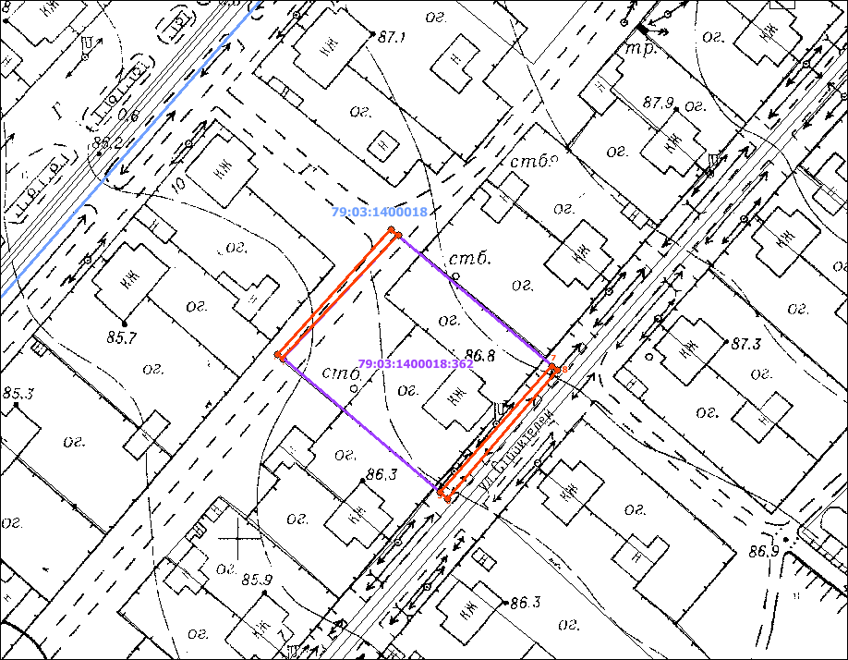

Масштаб 1:1000

Условные обозначения:
 | граница прилегающей территории (отображается оранжевым цветом)
1 | поворотная точка границ прилегающей территории (отображается оранжевым цветом)
79:хх:хххххх:хх | кадастровый номер земельного участка (объекта недвижимости), по отношению к которому устанавливается прилегающая территория (отображается сиреневым цветом)
79:хх:ххххххх | кадастровый квартал (отображается голубым цветом)
 | граница кадастрового квартала (отображается голубым цветом)
- - - - - - - | границы объектов, расположенных на прилегающей территории (отображается черным цветом)

